SISTEMA DE ENRUTAMIENTO
PARA TIENDA

Alumnos:
Chiquete Martínez Karen Daniela
Samano Reyes Jordan Nayar
Grupo:
10:00 - 11:00 hrs
Docente:
Dr. Zuriel Dathan Mora Félix
Fecha: 16/10/26

1. Introducción y problema logístico
La distribución diaria de abarrotes a varias sucursales exige decidir qué vehículo atiende cada punto y en qué orden lo visita. Una mala secuencia puede aumentar kilómetros, consumo de combustible y tiempo de traslado; también puede dificultar el cumplimiento de horarios y el manejo de productos sensibles. En Culiacán, el tránsito, las distancias entre zonas, las condiciones viales y los horarios comerciales son factores operativos relevantes que deben validarse con datos locales antes de llevar una solución a producción. El conjunto recibido contiene coordenadas geográficas para 10 centros y 90 tiendas, además de una matriz de distancias y otra de costos de combustible.

Objetivo general
Diseñar e implementar una solución heurística de enrutamiento multi-depósito para reducir el costo total de las rutas de distribución desde centros hacia sucursales en Culiacán, usando las matrices proporcionadas y una evaluación reproducible.

Objetivos específicos
- Representar la red como un problema de optimización combinatoria con visitas únicas y rutas cerradas.
- Comparar Recocido Simulado con Búsqueda Tabú y justificar la selección.
- Implementar la heurística, guardar las rutas y registrar su convergencia.
- Comparar el resultado con una referencia construida mediante asignación balanceada y vecino más cercano.
- Identificar supuestos y datos faltantes necesarios para convertir la simulación en una herramienta operativa.

Justificación y alcance
Una metaheurística es adecuada porque el número de combinaciones de secuencias y asignaciones crece rápidamente. Este prototipo ofrece una mejora cuantificada y repetible, útil para explorar decisiones de ruteo. El alcance incluye una ruta cerrada por centro, nueve visitas por ruta y minimización del costo de la matriz. No incluye dimensionamiento de flota real, carga por volumen/peso, priorización de perecederos, horarios, congestión dinámica ni calles de sentido único.

2. Datos y formulación del modelo

Descripción y consistencia de datos
Entrada | Contenido | Uso
Distribución de tiendas | 100 registros: 10 centros y 90 tiendas; coordenadas WGS84, capacidades comerciales y nivel A/B/C. | Ubicación, tipo de nodo y nombres.
Matriz de distancias | 100 × 100, simétrica, diagonal cero; rango 0–27.35. | Longitud acumulada de recorrido; la unidad no está indicada.
Matriz de costos | 100 × 100, simétrica, diagonal cero; rango 0–4.10. | Función objetivo; coincide con 0.15 × distancia en todos los pares.
Mapa geoespacial | Mapa geoespacial. | Se genera croquis de puntos y segmentos rectos, sin afirmar que sean calles.

Las matrices no declaran una unidad física de distancia ni una moneda. Por eso, los resultados se nombran como unidades de distancia y unidades de costo. La estimación de tiempo solo puede interpretarse como horas si las distancias originales están en kilómetros y se acepta la velocidad supuesta de 30 km/h.
Los encabezados de las matrices enumeran Nodo_1 a Nodo_100. Su dimensión y secuencia coinciden con el orden de las filas de la tabla de tiendas. La relación proporcional constante entre costo y distancia hace que ambas métricas induzcan el mismo orden de soluciones; se optimiza directamente el costo y se reportan ambas.

Definición formal
Sea D el conjunto de centros, S el conjunto de tiendas y cᵢⱼ el costo de viajar del nodo i al nodo j. Se busca una ruta cerrada por centro y se atiende cada tienda exactamente una vez. En esta primera instancia se fija |Rₖ| = 9 para cada centro k, de modo que la asignación de paradas quede balanceada por cantidad.
Minimizar Σₖ∈D Σᵢ,ⱼ cᵢⱼ xᵢⱼₖ, donde xᵢⱼₖ = 1 si la ruta del centro k usa el arco i→j y 0 en otro caso.
- Cada tienda pertenece a exactamente una ruta.
- Cada ruta inicia y termina en su centro asignado.
- Conservación de flujo: toda llegada a una tienda coincide con una salida.
- Cada ruta visita nueve tiendas (restricción de balance asumida para la simulación).
- La representación de cada ruta como una lista sin duplicados evita subciclos desconectados en la solución heurística.
Las columnas Capacidad_Venta, Capacidad_Almacenamiento y Nivel_Tienda describen las tiendas, pero no se proporciona la unidad ni una demanda a entregar por viaje. No se interpretan como capacidad de los vehículos ni se convierten en restricciones de carga.

3. Selección del algoritmo heurístico

Recocido Simulado y Búsqueda Tabú
Recocido Simulado explora una solución vecina y acepta una mejora; también puede aceptar temporalmente un empeoramiento con probabilidad exp(−Δ/T). La temperatura T disminuye gradualmente: al principio permite escapar de óptimos locales y al final concentra la búsqueda. El método se apoya en la analogía entre el recocido físico y la optimización combinatoria (Kirkpatrick, Gelatt, & Vecchi, 1983).
Búsqueda Tabú recorre vecinos y conserva una memoria de movimientos recientes que evita ciclos; una condición de aspiración puede permitir una jugada tabú si mejora el mejor resultado conocido. Es una alternativa sólida para ruteo y se ha aplicado a problemas con restricciones de capacidad y longitud de ruta (Gendreau, Hertz, & Laporte, 1994).
Criterio | Recocido Simulado | Búsqueda Tabú
Escape de óptimos locales | Acepta empeoramientos de forma probabilística; control mediante temperatura. | Diversifica con memoria y reglas de aspiración.
Parámetros centrales | Temperatura inicial/final, enfriamiento e iteraciones. | Tenencia tabú, tamaño de vecindario y aspiración.
Encaje con esta instancia | Implementación compacta; la gráfica de evolución del costo incluida con la tarea también plantea este método. | Adecuada para ruteo; requiere diseñar y mantener la memoria de movimientos.
Elección | Seleccionado por facilidad de reproducción y porque permite explicar el equilibrio exploración/explotación. | Se conserva como referencia metodológica para una comparación futura.

Diseño de la búsqueda
Primero, cada tienda se asigna al par centro-tienda disponible con menor costo de ida y vuelta, cuidando que cada centro reciba nueve. Después se prueban intercambios entre centros y se conservan los que reducen el costo de asignación. Finalmente, cada ruta se ordena por vecino más cercano. Cada iteración propone uno de tres movimientos: 2-opt dentro de una ruta (45%), inserción de una visita en otra posición de la misma ruta (25%) o intercambio entre dos centros (30%). Los tres preservan nueve paradas por ruta y la cobertura de las 90 tiendas.
Se usa una semilla fija (20261016) y un máximo de 80,000 intentos. La búsqueda se detiene antes si pasan 10,000 intentos consecutivos sin mejorar la mejor solución. En la corrida registrada se detuvo en el intento 44,246. La temperatura baja desde 0.22 unidades de costo hasta 0.00005 unidades de costo. El programa conserva la mejor ruta encontrada aunque la ruta actual empeore temporalmente.

4. Implementación y pruebas
La implementación se encuentra en sistema_enrutamiento.py. Lee tres archivos CSV con el módulo csv, crea las rutas iniciales, ejecuta la búsqueda y guarda rutas, comparación y progreso en CSV. El código usa solo módulos incluidos con Python: csv, random, math y time; las listas, ciclos, condicionales y funciones son elementos básicos del lenguaje.

Diagrama de flujo del algoritmo
El flujo resume la preparación de las rutas, los intentos de búsqueda y la validación final de los archivos.

Figura 3. Diagrama de flujo del algoritmo de Recocido Simulado.

Pruebas funcionales realizadas
Prueba | Resultado
Dimensiones y etiquetas | Se leyeron 100 ubicaciones y matrices compatibles 100 × 100.
Integridad de matriz | Distancias y costos son simétricos y con diagonal cero.
Cobertura y balance | 10 rutas de nueve tiendas; cada una de las 90 tiendas aparece una vez.
Cierre de rutas | Cada recorrido comienza y termina en su centro asignado.
Consistencia del objetivo | El costo recalculado desde los arcos coincide con el valor exportado.
Reproducibilidad | La semilla fija repite el resultado de rutas; el tiempo de ejecución puede variar por equipo.

Para ejecutar: Se coloco los tres archivos CSV en la misma carpeta que sistema_enrutamiento.py y ejecutamos “python sistema_enrutamiento.py”. No requiere instalar paquetes externos. El programa crea comparacion_resultados.csv, rutas_optimizadas.csv y progreso.csv en esa carpeta.

5. Resultados de la simulación
La referencia combina una asignación balanceada por intercambios de mejora con vecino más cercano. Sobre esa misma instancia se ejecutó Recocido Simulado con semilla 20261016 y un máximo de 80,000 intentos. La parada anticipada ocurrió en el intento 44,246, tras 10,000 intentos sin mejora; la corrida duró 0.27 s en el entorno de ejecución y aceptó 2,342 movimientos.
Métrica | Referencia | Recocido Simulado | Cambio
Costo total (unidades de costo) | 39.18 | 32.67 | −16.61%
Distancia acumulada (unidades de distancia) | 261.21 | 217.82 | −16.61%
Tiempo proxy a 30 km/h (h) | 8.71 | 7.26 | −16.61%

La reducción equivale a 6.51 unidades de costo. Como el costo es un factor constante de la distancia, la reducción porcentual de ambas medidas es idéntica. El tiempo divide distancia entre 30 km/h y solo se interpreta en horas si la matriz está en kilómetros; excluye descarga, espera, servicio y congestión.

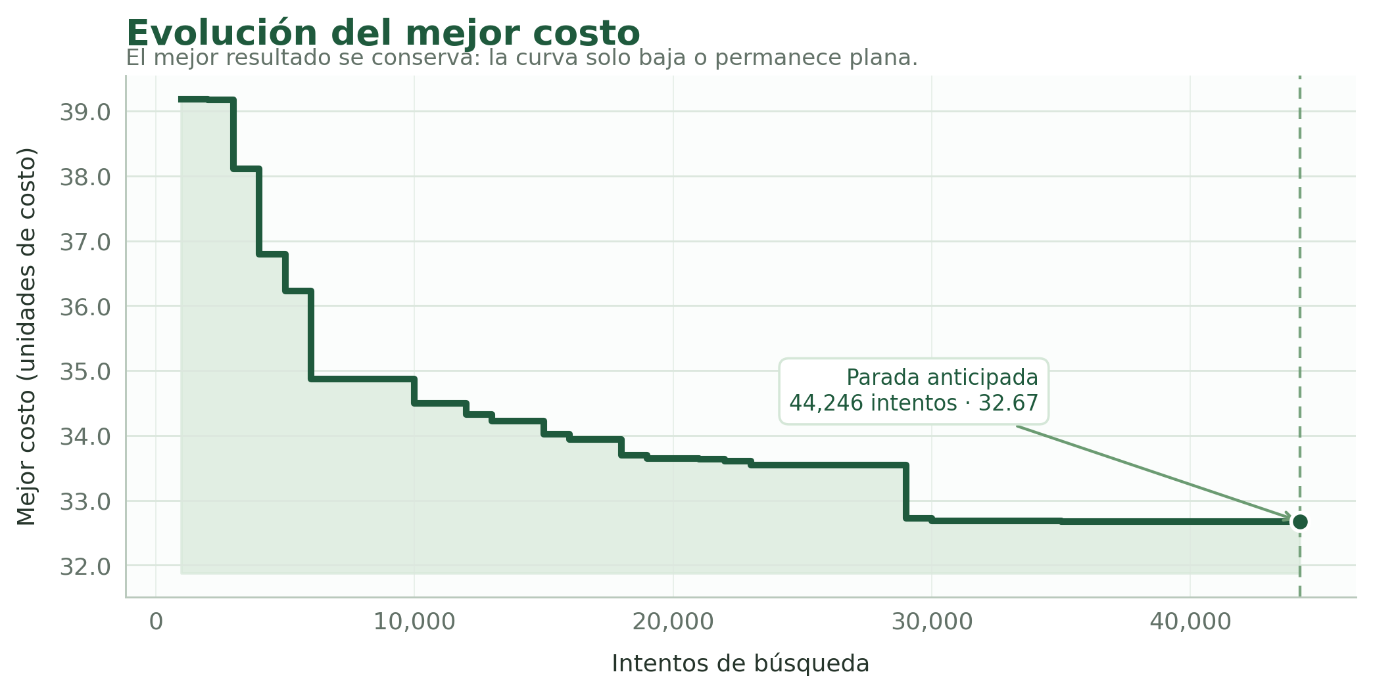
Figura 1. Mejor costo encontrado durante la búsqueda. La curva se mantiene o baja; una sección plana indica que todavía no aparece una solución mejor.

Distribución de carga
Las 10 rutas atienden nueve tiendas cada una. La tabla detallada con nombre de centro, secuencia completa, distancia y costo por ruta se entrega en el archivo de resultados. La secuencia se cierra de regreso al centro de origen.

6. Interpretación, mapa y limitaciones
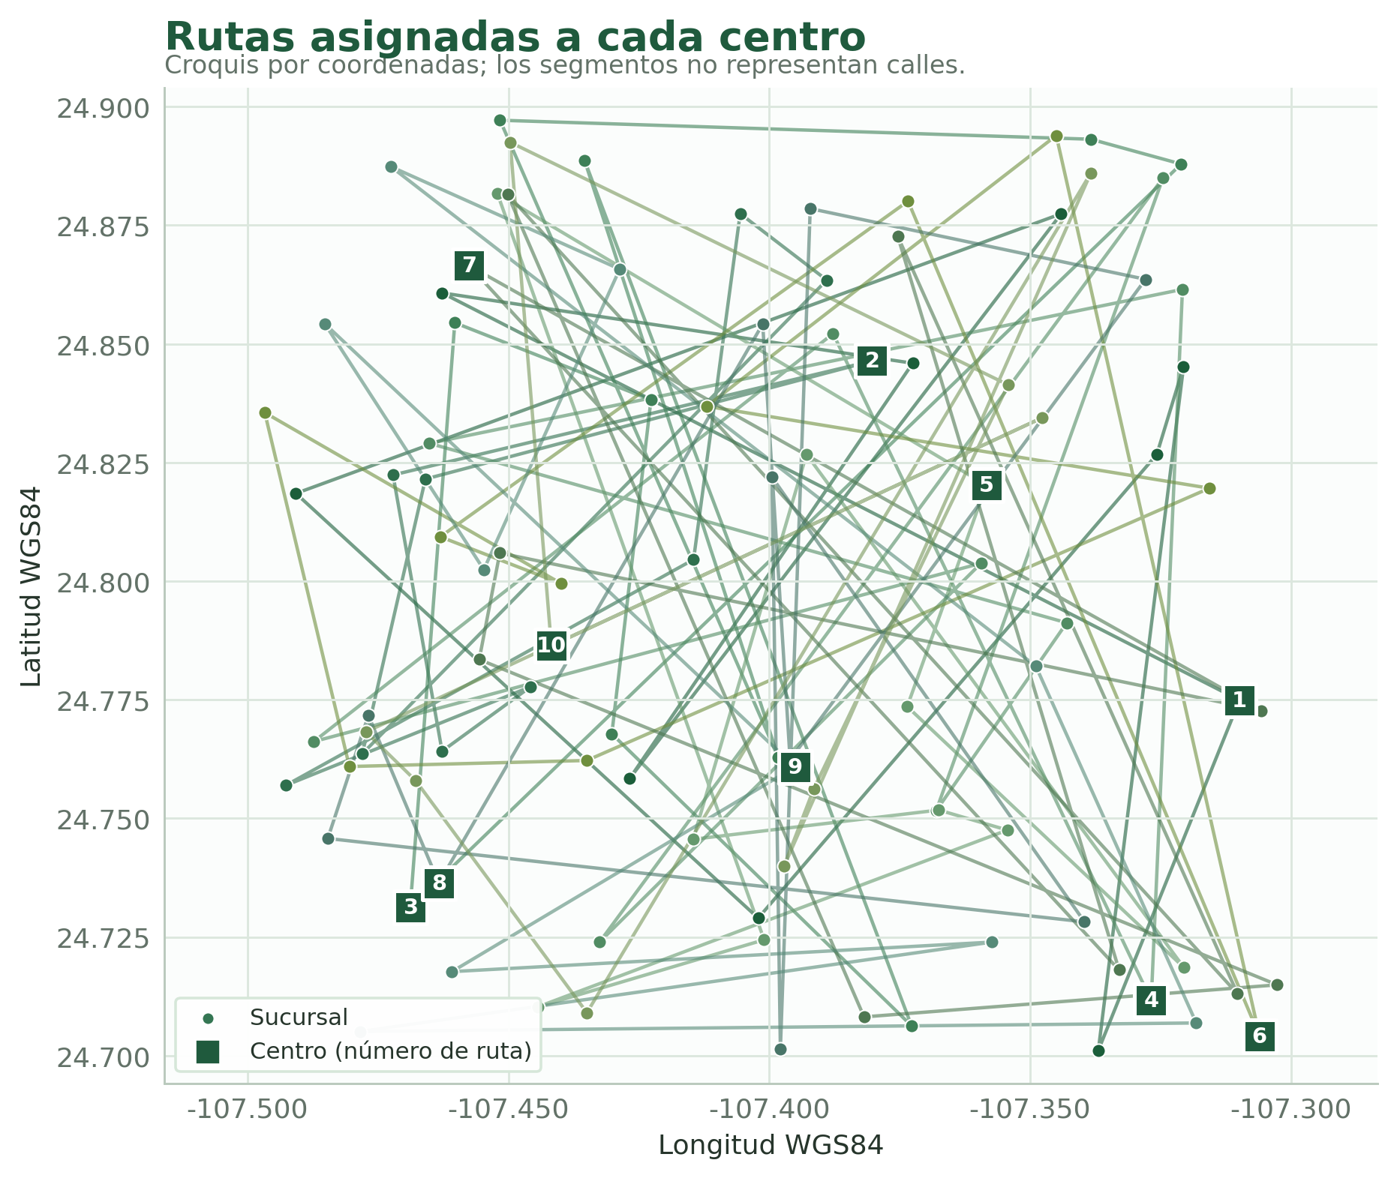
Figura 2. Croquis esquemático sobre coordenadas WGS84; los segmentos son líneas rectas entre puntos y no representan trayectos viales.
El resultado mejora la referencia heurística en 16.61% según la matriz disponible. Esto respalda que la búsqueda encontró una combinación de asignaciones y órdenes más barata dentro del modelo. No significa que el costo real de combustible de una empresa vaya a bajar ese porcentaje: la matriz no declara moneda, método de estimación ni fecha, y el modelo tampoco reproduce tráfico real.

Desafíos atendidos
- Alineación de fuentes: se verificó que el orden de los 100 registros corresponda a los nodos de ambas matrices.
- Unidades incompletas: se reportan unidades de distancia y unidades de costo, pues las matrices no especifican kilómetros ni moneda. El tiempo es solo una estimación si la distancia está expresada en kilómetros.
- Ausencia de mapa vial: se usaron coordenadas para un croquis, diferenciándolo de una navegación por calles.
- Balance sin demanda: se impusieron nueve tiendas por ruta como supuesto computacional, no como capacidad real.

7. Distribución por centro y plan de validación

Resumen de los diez recorridos
Centro de distribución | Tiendas | Distancia (unidades de distancia) | Costo (unidades de costo)
Centro de Distribución 1 | 9 | 18.13 | 2.72
Centro de Distribución 2 | 9 | 22.66 | 3.40
Centro de Distribución 3 | 9 | 26.49 | 3.97
Centro de Distribución 4 | 9 | 17.30 | 2.59
Centro de Distribución 5 | 9 | 21.95 | 3.29
Centro de Distribución 6 | 9 | 17.09 | 2.56
Centro de Distribución 7 | 9 | 21.54 | 3.23
Centro de Distribución 8 | 9 | 22.74 | 3.41
Centro de Distribución 9 | 9 | 23.44 | 3.52
Centro de Distribución 10 | 9 | 26.48 | 3.97

Cada fila representa un recorrido cerrado desde el centro indicado. Los detalles de la secuencia tienda por tienda se incluyen en el libro de resultados para facilitar su revisión y reproducción.

Agenda de trabajo
El plan organiza las actividades en cuatro semanas y señala la entrega prevista al cierre de cada fase.
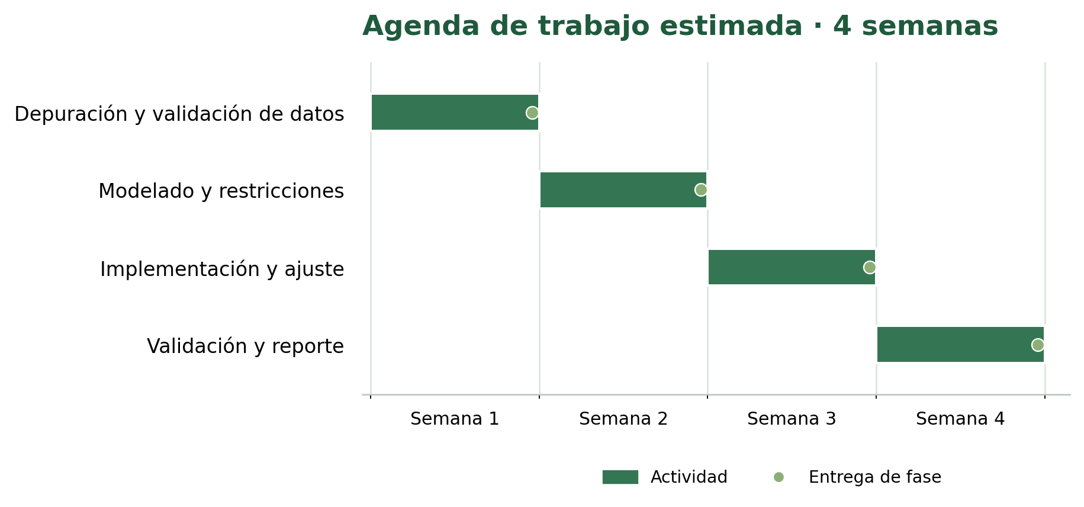
Figura 4. Diagrama de Gantt de la agenda de trabajo.

8. Conclusiones
Se diseñó e implementó un sistema multi-depósito con Recocido Simulado para 10 centros y 90 tiendas. Con el conjunto y los supuestos definidos, la solución obtuvo un costo de 32.67 unidades de costo frente a 39.18 unidades de costo de la referencia, lo que representa una reducción de 16.61%. La mejora se obtuvo manteniendo nueve visitas por ruta, cubriendo cada tienda una vez y cerrando cada recorrido en su centro. La elección de Recocido Simulado se ajusta al objetivo y a la necesidad de explorar combinaciones con una implementación reproducible.

Referencias
Gendreau, M., Hertz, A., & Laporte, G. (1994). A tabu search heuristic for the vehicle routing problem. Management Science, 40(10), 1276–1290. https://doi.org/10.1287/mnsc.40.10.1276
Kirkpatrick, S., Gelatt, C. D., Jr., & Vecchi, M. P. (1983). Optimization by simulated annealing. Science, 220(4598), 671–680. https://doi.org/10.1126/science.220.4598.671

